# 实验6

1. 程序代码

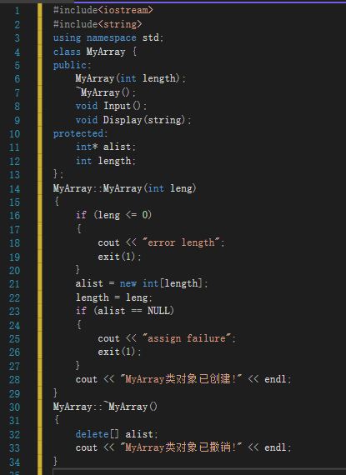

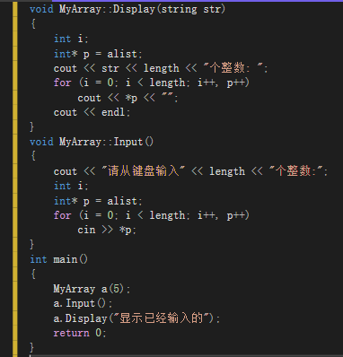

1. 程序结果

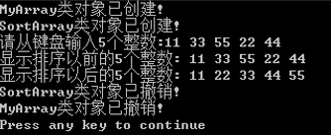

1. 总结
2. 忘了对函数进行声明
3. 忘了使用{}
4. 忘了在每个语句后面添加分号
5. 变量类型定义错误
6. 对指针变量的使用方法不熟悉导致其指向错误的地址